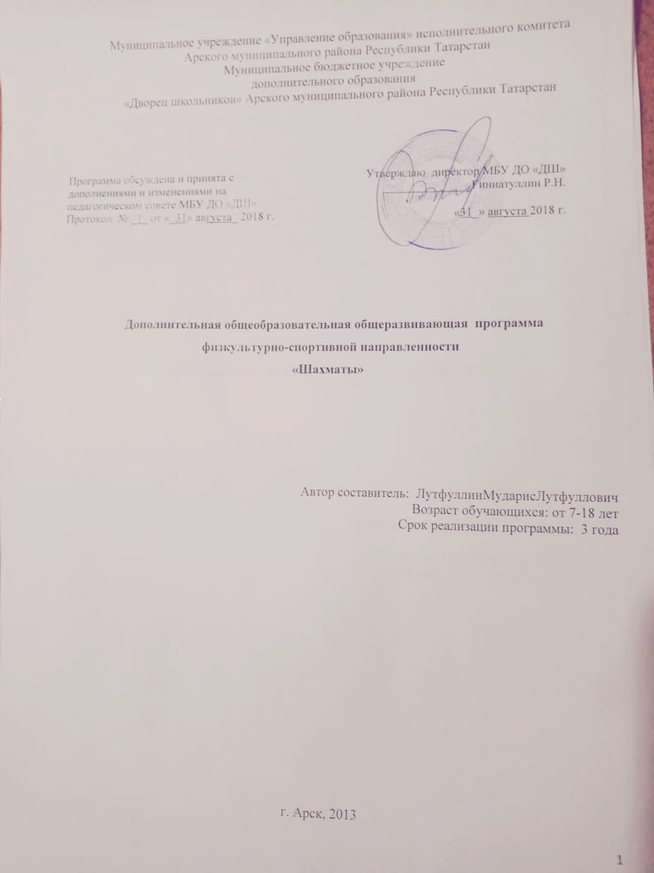

ПОЯСНИТЕЛЬНАЯ ЗАПИСКА.
Дополнительная общеобразовательная общеразвивающая программа физкультурно-спортивной направленности «Шахматы»разработана на основе следующих нормативных документов:
1. Федеральный закон от 29.12.2012 №273-ФЗ «Об образовании в Российской Федерации» - статья 2 пункты 9, 10, 14; статья 10, пункт 7; статья 12 пункты 1, 2, 4; статья 23 пункты 3, 4; статья 28 пункт 2; статья 48 пункт 1; 75 пункты 1-5; 76
2. Концепция развития дополнительного образования детей (утверждена распоряжением Правительства Российской Федерации от 04.09.2014 №1726-р)
3. План мероприятий на 2015-2020 годы по реализации Концепции развития дополнительного образования детей (утверждён распоряжением Правительства Российской Федерации от 24.04.2015 №729-р)
4. Порядок организации и осуществления образовательной деятельности по дополнительным общеобразовательным программам (утверждён Приказом Министерства образования и науки России от 29.08.2013 №1008)
5. СанПин 2.4.4.3.3172-14 «Санитарно-эпидемиологические требования к устройству, содержанию и организации режима работы образовательных организаций дополнительного образования детей»
(утверждены постановлением Главного санитарного врача Российской Федерации от 04.07.2014 №41)
6. «Об утверждении Общих требований к определению нормативных затрат на оказание государственных (муниципальных) услуг в сфере образования, науки и молодёжной политики, применяемых при расчёте объёма субсидии на финансовое обеспечение выполнения государственного (муниципального) задания на оказание государственных (муниципальных) услуг (выполнения работ) государственным (муниципальным) учреждением» (утверждены пунктом 4.1 приказа Министерства образования и науки Российской Федерации от 22.09.2015 №1040)
7. «О примерных требованиях к программам дополнительного образования детей» (Приложение к письму департамента молодёжной политики, воспитания и социальной поддержки детей МО и Н РФ от 11.12.2006 №06-1844)
8. Письмо Министерства образования и науки Российской Федерации от 14.12.2015 № 09-3564 «О внеурочной деятельности и реализации дополнительных общеобразовательных программ»
9. «Экспертиза программ дополнительного образования детей, внеурочной деятельности и элективных курсов» (приложение к журналу «Внешкольник» - Бюллетень «Региональный опыт развития воспитания и дополнительного образования детей и молодёжи» № 4, 2014 г.)
10. «Методические рекомендации по проектированию дополнительных общеразвивающих программ (включая разноуровневые программы)» (направлены письмом Департамента государственной политики в сфере воспитания детей и молодёжи Министерства образования и науки Российской Федерации от 18.11.2015 № 09-3242)
11. Приказ МОиН РТ № 1465/14 от 20 марта 2014 г. «Об утверждении Модельного стандарта качества муниципальной услуги по организации предоставления дополнительного образования детей в многопрофильных организациях дополнительного образования в новой реакции»
12. Приказ МОиН РТ № 2529/14 от 6 мая 2014 г. «Об утверждении Модельного стандарта качества муниципальной услуги по организации предоставления дополнительного образования детей в общеобразовательных организациях»
13. Положение об общеобразовательных общеразвивающих программах МБУ ДО «Дворец школьников» от 29.08.2017г.

«Шахматы - это не просто спорт. Они делают человека мудрее и дальновиднее, помогают объективно оценивать сложившуюся ситуацию, просчитывать поступки на несколько ходов вперёд» (В. В. Путин).
Шахматы – достояние нашей цивилизации, интеллектуальная игра, выдержавшая испытание веками, по сей день не утратившая своей актуальности. Шахматы, сочетают в себе элементы спорта, науки и искусства. Это не просто интересное времяпрепровождение, но и действенноеэффективное средство умственного развития, помогающее вырабатывать в человеке ряд важных в обществе качеств: целеустремленность, волю, выносливость, терпение, способность к концентрации внимания, смелость, расчет, умение быстро и правильно принимать решения в меняющейся обстановке.
Шахматы объединяют людей. Не зря девизом Международной шахматной федерации стал лозунг: «Мы все – одна семья».
Шахматы как вид соревновательной деятельности в общей классификации относится, согласно Л.П. Матвееву, к группе абстрактно-игровых видов спорта, исход состязаний в которых в решающей мере определяется не двигательной активностью спортсмена, а абстрактно-логическим обыгрыванием соперника. Эта особенность шахмат оказывает определенное влияние на систему подготовки, в которой, в отличие от других видов спорта, центральное место занимает профессиональная шахматная подготовка, а физическая подготовка решает лишь задачи общего характера, например, развитие общей выносливости.
Процесс шахматной тренировки состоит из общей и специальной подготовки, которые взаимосвязаны друг с другом. Общая подготовка направлена, прежде всего, на всестороннее шахматное образование и развитие необходимых качеств шахматиста-спортсмена. Специальная подготовка шахматиста осуществляется в непосредственной связи с овладением и совершенствованием мастерства на базе уже приобретенных навыков и умений общей подготовки.
Формирование разносторонне развитой личности - сложная задача, преподавание шахмат через структуру и содержание способно придать воспитанию и обучению активный целенаправленный характер. Система шахматных занятий в системе общеобразовательной школы, выявляя и развивая индивидуальные способности, формируя прогрессивную направленность личности, способствует общему развитию и воспитаниюшкольника.
Работа с детьми по данной программе наряду с теоретическими и практическими занятиями в группах, проходит и индивидуально для лучшего усвоения материала.
Занятия многообразны по своей форме – помимо лекций, бесед, игровых занятий и выполнения упражнений по пройденной теме, это и сеансы одновременной игры с руководителем, и конкурсы по решению задач, этюдов, турниры, игры различного типа на шахматную тематику, учащиеся готовят доклады по истории шахмат, проводятся анализы сыгранных на ответственных турнирах партий.
Новизна данной программы заключается в разработке и использовании на занятиях педагогом дидактического материала (карточки, шахматные этюды и задачи), активизирующих общие и индивидуальные логические особенности обучающихся; применении метода исследования (написание рефератов и докладов по истории шахмат), в создании учебно-тематического плана, адаптированного к условиям МБУ ДО «Дворца школьников».
Цель программы:создание условий для личностного и интеллектуального развития школьников, формирования общей культуры посредством обучения игре в шахматы.
Достигаются указанные цели через решение следующих задач:
Обучающие:
- обучение школьников принципам шахматной игры,
- познакомить с историей шахмат,
- дать учащимся теоретические знания по шахматной игре и рассказать о правилах проведения соревнований и правилах турнирного поведения.
Воспитывающие:
- привить любовь и интерес к шахматам и учению в целом,
- научить анализировать свои и чужие ошибки, учиться на них, выбирать из множества решений единственно правильное, планировать свою деятельность, работать самостоятельно,
- научить уважать соперника,
Развивающие:
- развить логическое мышление, память, внимание, усидчивость и другие положительные качества личности,
- ввести в мир логической красоты и образного мышления, расширить представления об окружающем мире.
Педагогическая целесообразностьданной программы состоит в том, что она направлена на организацию содержательного досуга учащихся, удовлетворение их потребностей в активных формах познавательной деятельности.
Игра в шахматы развивает наглядно-образное мышление, способствует зарождению логического мышления, воспитывает усидчивость, вдумчивость, целеустремленность, вырабатывает в человеке ряд необходимых и требуемых в обществе качеств: волю, выносливость, терпение, способность к концентрации внимания, смелость, расчет, умение быстро и правильно принимать решения в меняющейся обстановке и т.д.
Шахматы, сочетающие в себе также элементы науки и искусства, могут вырабатывать в учащихся эти черты более эффективно, чем другие виды спорта. Формирование этих качеств нуждается, безусловно, в мотивации, а в шахматах любое поражение и извлеченные из него уроки способны создать у ребенка сильнейшую мотивацию к выработке у себя определенных свойств характера. Ребенок, обучающийся этой игре, становится собранее, самокритичнее, привыкает самостоятельно думать, принимать решения, бороться до конца, не унывать при неудачах. В начальной школе происходят радикальные изменения: на первый план выдвигается развивающая функция обучения, в значительной степени способствующая становлению личности младших школьников и наиболее полному раскрытию их творческих способностей
Данная программа рассчитана на 3 года обучения. В группах программа предусматривает 144 часа занятий в течение года – по 2 часа 2 раза в неделю.
В кружке занимаются дети младшего школьного, среднего и старшего школьного возраста. Учащиеся разделены на 3 группы: группу начинающих и 2 группы совершенствования. В кружок принимаются все желающие. На первых занятиях проходит начальная диагностика знаний, умений и навыков по шахматной игре, по результатам которой учащиеся распределяются в ту или инуюгруппу.
В группе совершенствования второго года обучения занимаются ребята, знающие основы тактики и стратегии игры, владеющие фундаментальными знаниями по теории игры в дебюте, миттельшпиле и эндшпиле, а также имеющие некоторый игровой опыт.
В группе совершенствования третьего года обучения занимаются учащиеся, уверенно владеющие тактическими приемами, умеющие выстраивать стратегические планы, знающие основные дебюты, имеющие опыт выступления в соревнованиях разного уровня и имеющие спортивный разряд по шахматам не ниже третьего.

Ожидаемые результаты:
К концу обучения по программе дети:
Будут знать:
- шахматные термины: белое и черное поле, горизонталь, вертикаль, диагональ, центр, партнёры, начальное положение, белые, черные, ход, взятие, шах, мат, пат,
ничья;
- названия шахматных фигур: ладья, слон, ферзь, конь,
пешка, король;
- правила хода и взятия каждой фигурой ходы, в том числе
шах и рокировку; нападения и взятия, в том числе и взятие
на проходе;
- названия и порядок следования 8 первых букв латинского
алфавита;
- игры: мат, пат, ничья;
- шахматную нотацию;
- абсолютную и относительную ценность фигур;
- приёмы и способы матования одинокого короля;
- историю возникновения шахматной игры;
- правила игры.
Будут знать:

- записывать шахматную партию;
- проводить комбинации;
- владеть техникой матования одинокого короля;
- решать простейшие задачи;
- записывать партию.
Будут приобретать:
- теоретические знания и практические навыки в шахматной игре;
- повысят уровень развития абстрактнологического и творческого мышления, памяти, внимания, воображения, интеллектуальных способностей, спортивной
работоспособности;
- сформируют умения производитьлогические операции.
- сформируют личностные качества трудолюбие, дисциплинированность, сознательность, активность и потребность ведения здорового образа жизни.
Критерии и способы определения результативности:
Поскольку шахматы, по своей природе, являются игрой с конечным и совершенно определённым результатом (выигрыш, проигрыш, ничья), основным критерием результативности освоения материала являются практические результаты в игре.
И диагностикой результативности при прохождении различных разделов программы.
Формы подведения итогов:
- участие обучающихся в соревнованиях по шахматам.

Программа построена по принципу сетевой формы реализации образовательной программы. Сторонами образовательного процесса являются:
- - Муниципальное бюджетное образовательное учреждение «Сма-Корсинская СОШ» - совместная реализации согласованной образовательной программы для обучающихся, предоставление материально-технической базы, комплектование групп учащихся.
- -МБУ ДО «Дворец школьников» Арского муниципального района - совместная реализации согласованной образовательной программы для обучающихся, включая реализацию, предоставление материально-технической базы, комплектование групп учащихся.

